Графическая часть

Плана противопожарного обустройства лесов на территории Хивского лесничества.

1. Обзорная карта-схема по принадлежности граничащих территорий

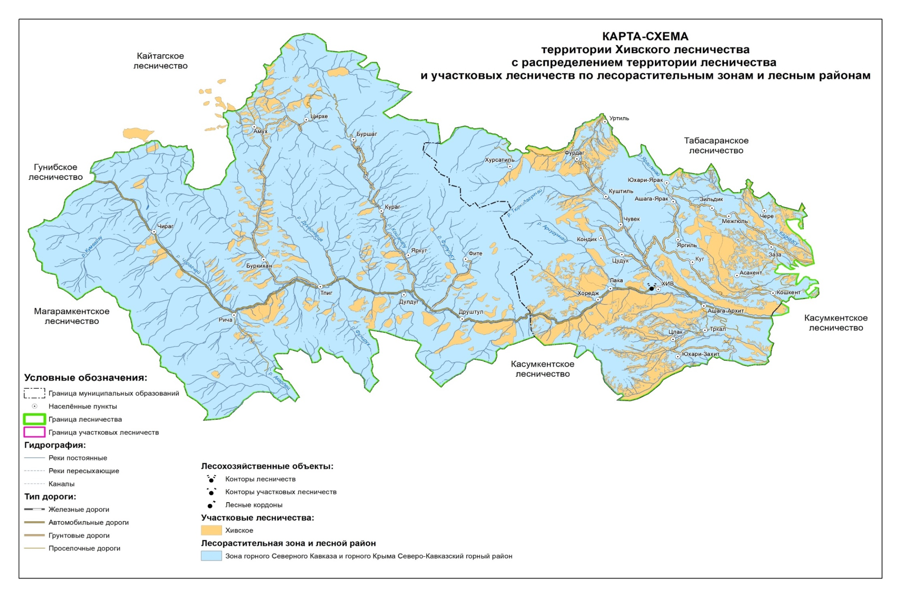

3. Карта-схема природной пожарной опасности лесов Хивского лесничества.

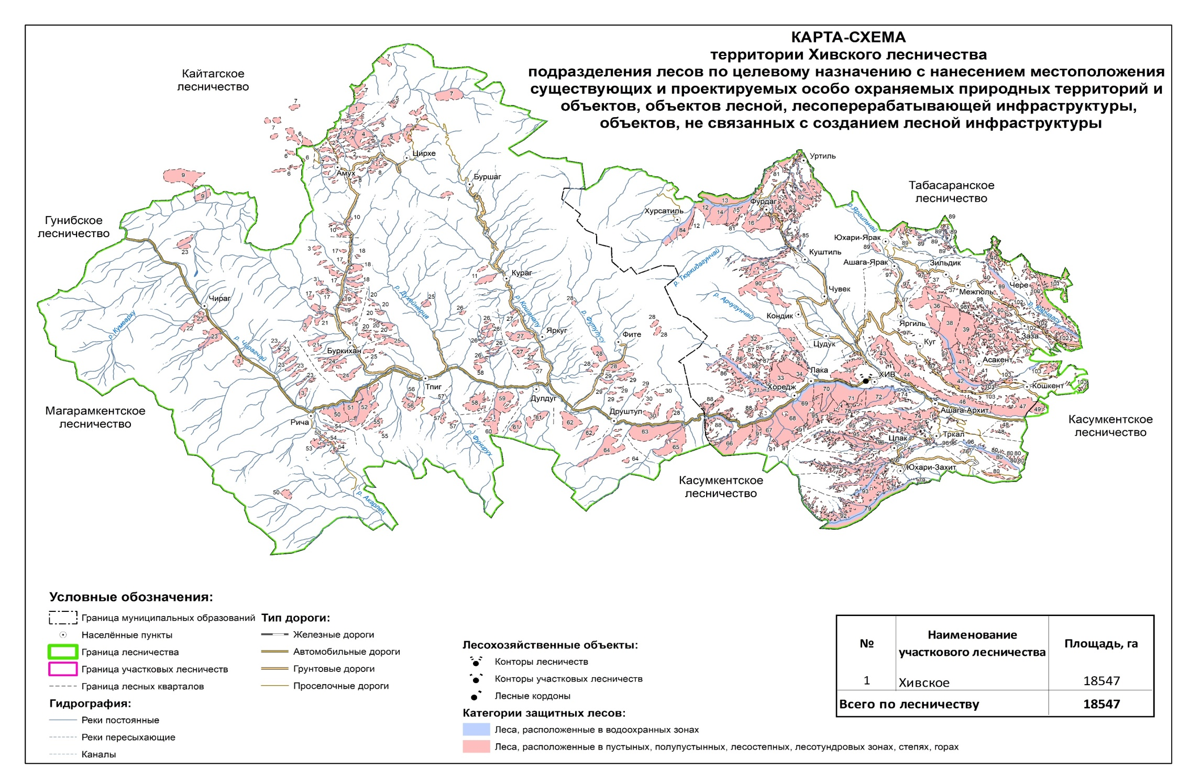

**Классы пожарной опасности**

|  |  |  |  |  |  |  |
| --- | --- | --- | --- | --- | --- | --- |
| 1 | 2 | 3 | 4 | 5 | Итого | Средний  класс |
|  | 1111177 |  |  |  |  |  |

1752 7126 6515 1732 17125 3,5

4. Карта-схема лесопожарного зонирования Хивского лесничества.

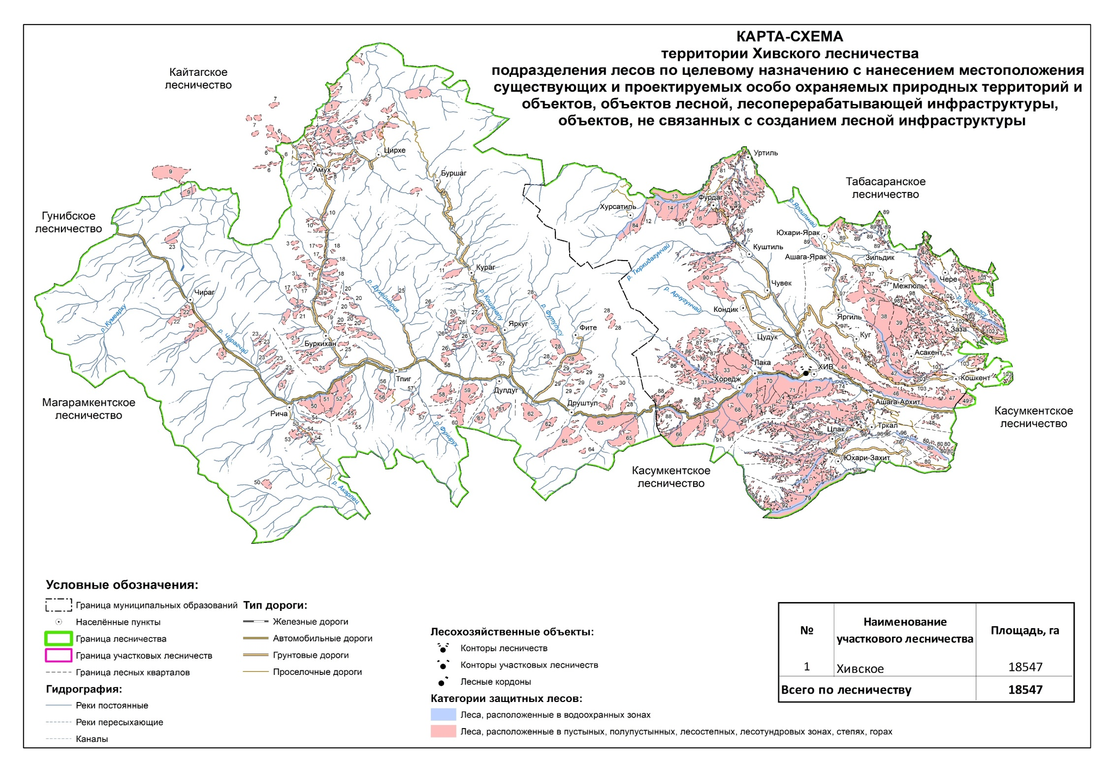

5. Карта- схема лесопожарных рисков на территорий Хивского лесничества.

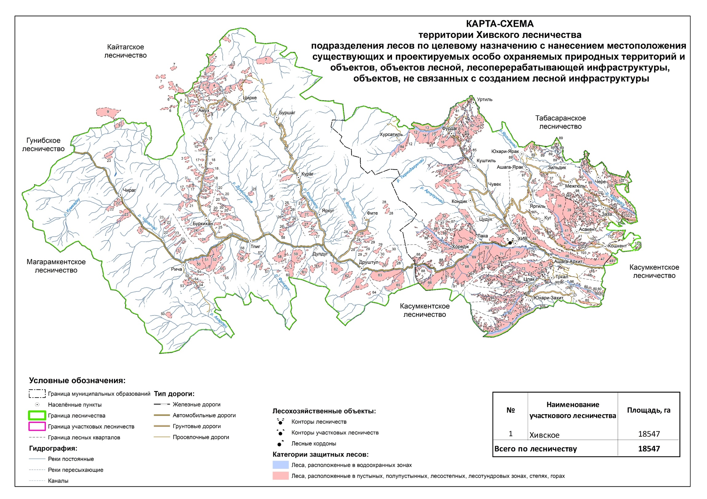

\_\_\_ Лесопожарные риски

6. Карта-схема размещения лесных дорог.

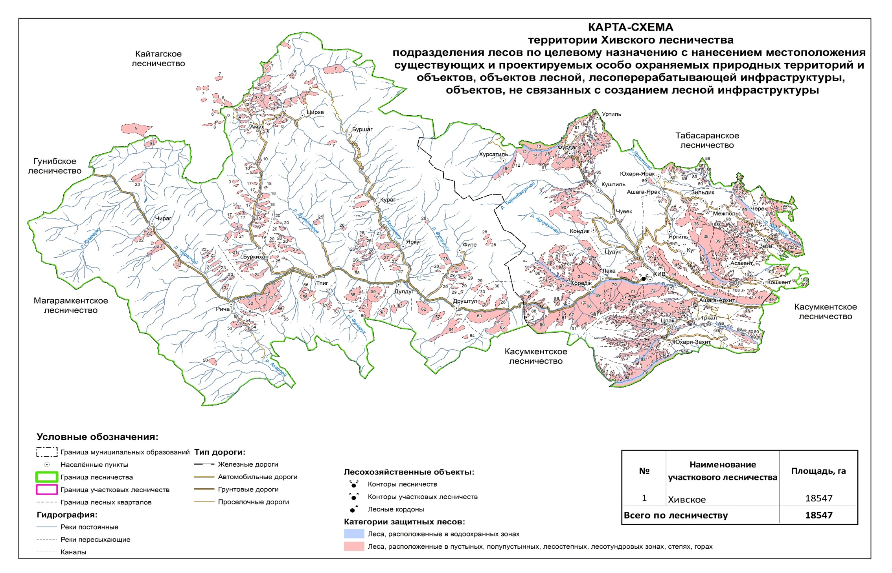

7. Карта-схема погибших и поврежденных лесов на территории Хивского лесничества

|  |
| --- |
| C:\Users\user\Desktop\Схемы\Хивское целевое назначение_10.jpg  Погибшие и поврежденные леса |

**Карта-схема противопожарного обустройства лесов на территории Хивского лесничества**

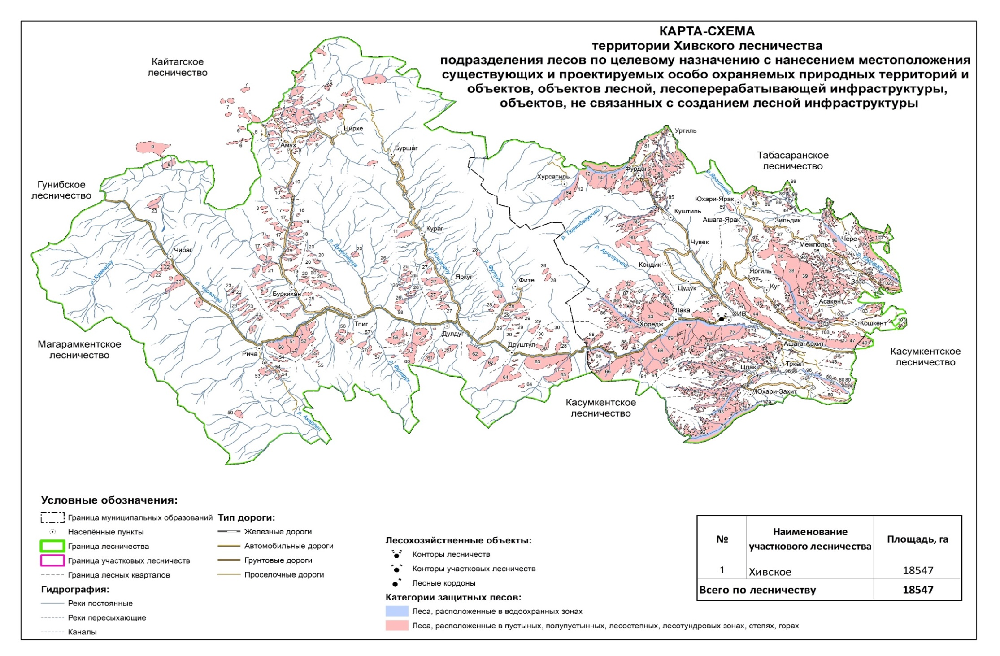

Условные обозначения

|  |  |
| --- | --- |
| Условные обозначения | Наименования мероприятия |
| 2 | квартал |
|  | Мин. полоса |
|  | Беседка |
|  | Аншлаг |
|  | Пожарный водоём |
|  | Пункт сосредоточения инвентаря |